OSO订单管理界面：

1. 增加批次号的检索条件， 如果是按照批次号检索， 订单列表按照订单状态排序，
2. 订单列表中增加批次号显示列

原型如下：

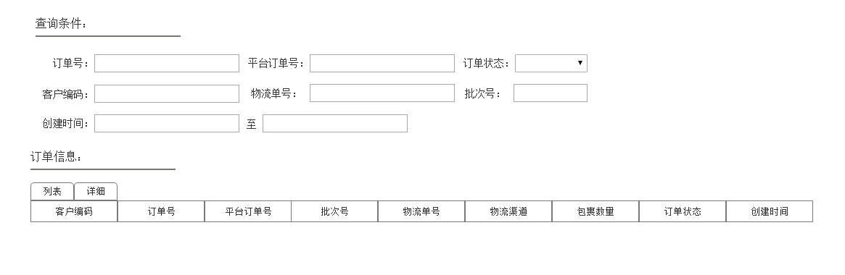

OSO订单详细页面增加批次号显示项，原型如下：

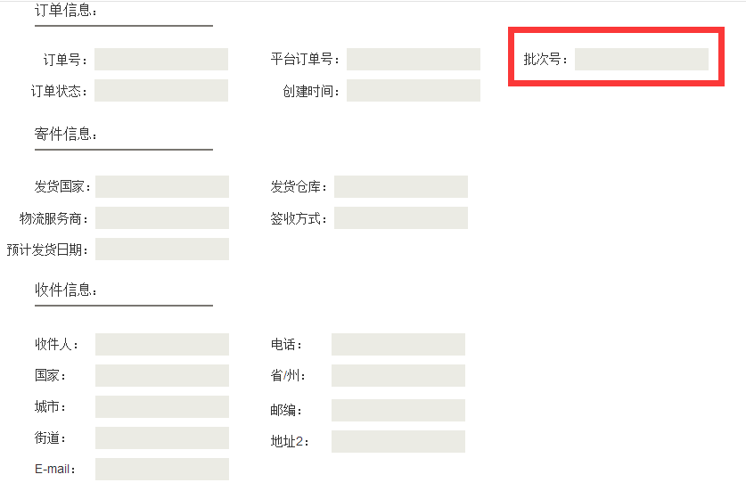

包裹复核页面，增加显示批次号，批次号下总包裹数，未复核包裹数， 原型如下：

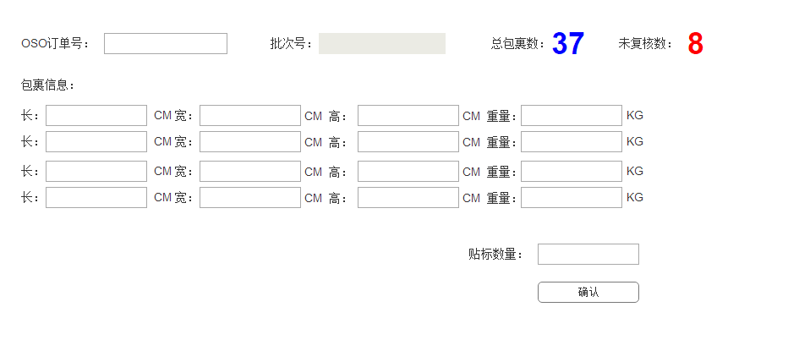

打印界面添加一个发货单打印记录tab，原型如下：

